**Visual Progress**

Week 1

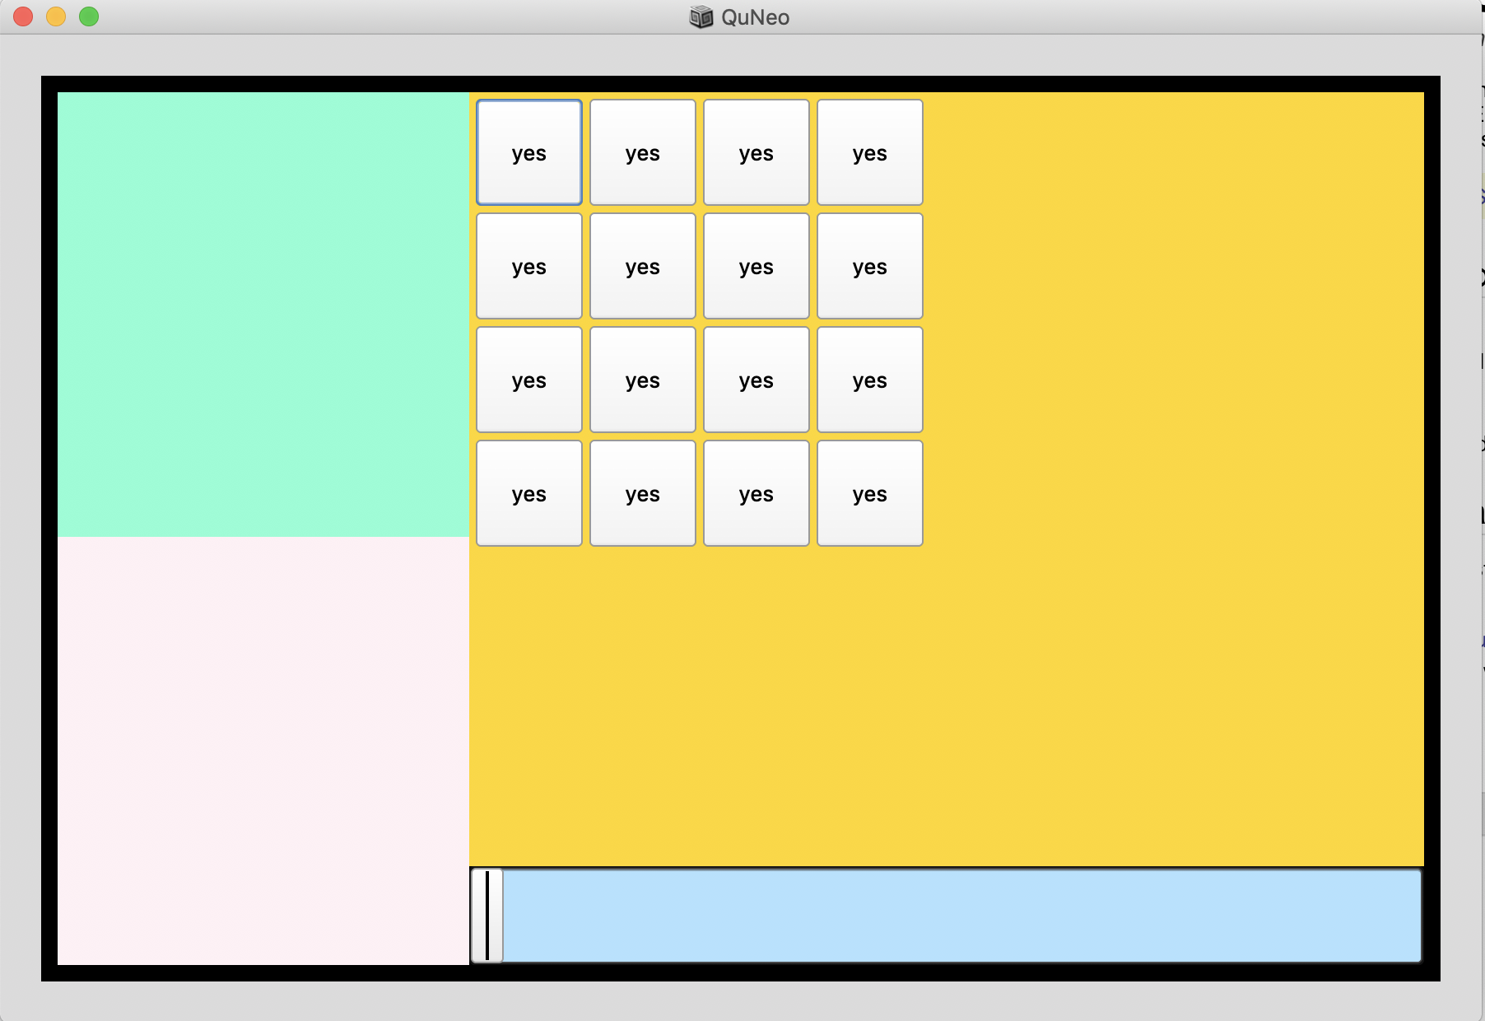

v3.0 (quneo-3.scd)

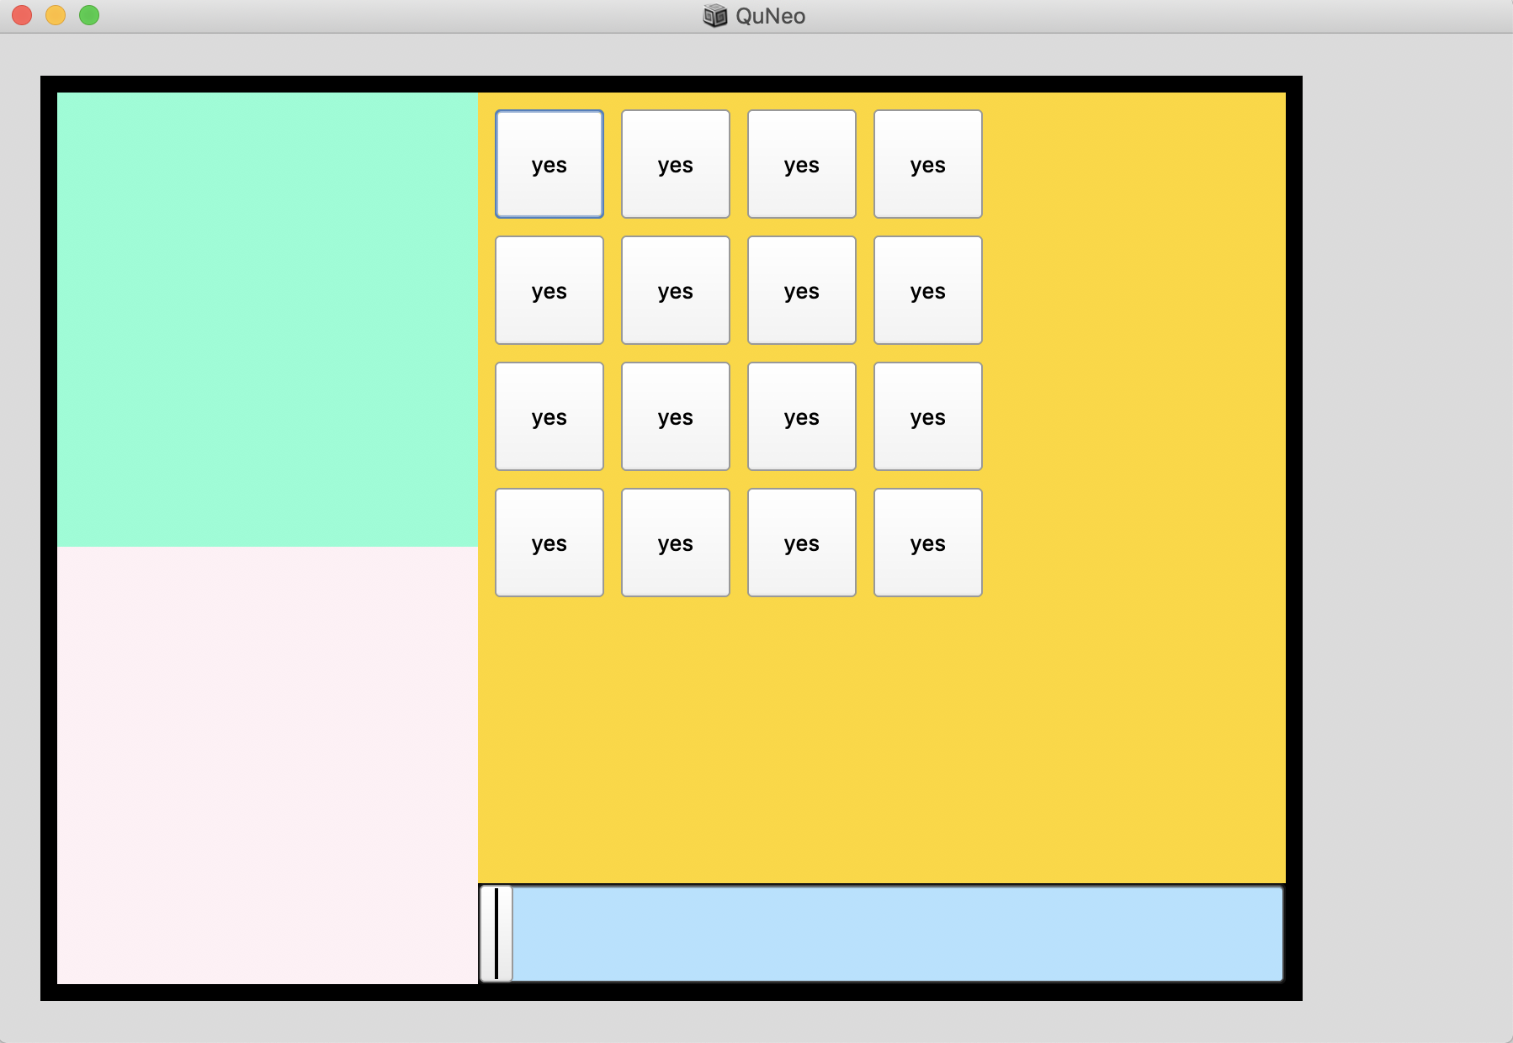

v2.0 (quneo-2.scd)

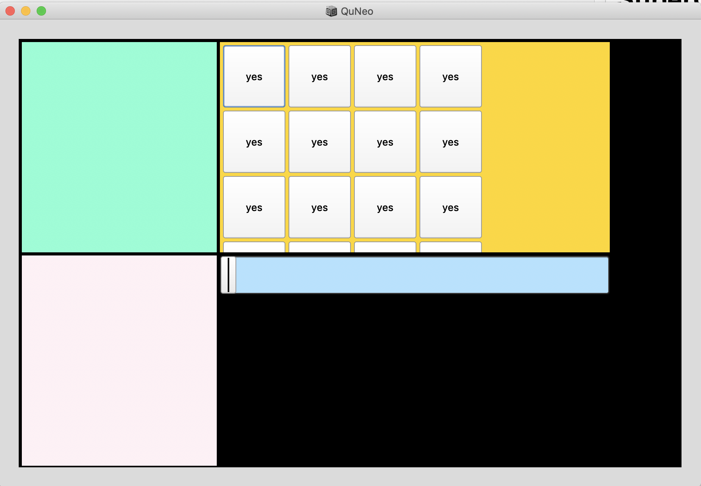

v1.0 (quneo-1.scd)